Приложение № 1 к приказу
ГАУ АО «Благовещенский КЦСОН»
от 14.05.2021 № № 259 -д

Государственное автономное учреждение Амурской области
«Благовещенский комплексный центр социального обслуживания
населения «Доброта»
(ГАУ АО «Благовещенский КЦСОН»)
Отделение реабилитации несовершеннолетних с ограниченными физическими и умственными возможностями

Программа
летнего интенсива для детей-инвалидов и
детей с ограниченными возможностями здоровья
«Разноцветное лето»

г.Благовещенск
2021г.

Паспорт программы летнего интенсива «Разноцветное лето»
для детей-инвалидов и детей с ограниченными
возможностями здоровья

№  п/п | Критерии | Описание
1. | Полное наименование | «Разноцветное лето» программа летнего интенсива для детей-инвалидов на базе ГАУ АО «Благовещенский КЦСОН»
2. | Направленность | Летний оздоровительный отдых
3. | Руководитель программы | Директор ГАУ АО «Благовещенский КЦСОН» О.В.Подкорытова
4. | Наименование учреждения с указанием территориальной принадлежности, адреса, телефона | Государственное автономное учреждение Амурской области «Благовещенский комплексный центр социального обслуживания населения «Доброта»,  ул.Рабочая, 95 , Амурская область,  Российская Федерация 675000,  тел.: (84162) 44-01-75
5. | Практическая значимость | Укрепление физического и психоэмоционального здоровья, восстановление устойчивости организма ребёнка к воздействию различных неблагоприятных факторов
6. | Цель программы | Создание оптимальных условий для сохранения и укрепления здоровья детей–инвалидов и детей с ОВЗ, улучшение психоэмоционального и физического состояния детей-инвалидов и их родителей, повышение уровня компетенции родителей в вопросах воспитания и развития детей-инвалидов.
7. | Целевая группа, в том числе количественный и возрастной составы | Дети-инвалиды от 7 до 12 лет, нуждающиеся в организованном летнем оздоровительном отдыхе, проживающие на территории г.Благовещенска. Общий количественный охват –30 семей с детьми за весь летний период. Программа летнего интенсива рассчитана на 10 дней.
8. | Кадровые ресурсы | Инструктор-методист по адаптивной физкультуре - 1  Психолог - 1  Социальный педагог - 1  Логопед – 2  Специалист по социальной работе-1
9. | Краткое содержание программы | Программа летнего интенсива объединяет различные направления оздоровления и отдыха и детей – инвалидов.

10. | Этапы и сроки реализации | I этап - организационный  Сроки: 2021 г. май  II этап - практический  Сроки: 2021 г. июнь, июль, август  III этап - аналитический  Сроки: 2021 г. сентябрь
11. | Ожидаемый результат | 1.Создание предметно-пространственной развивающей среды. Разработка плана мероприятий летнего интенсива.  2.Расширение круга познавательных интересов детей-инвалидов и детей с ОВЗ, повышение речевой активности, увеличение уровня мотивационной сферы и когнитивных процессов.  3.Выявление динамики показателей и эффективности Программы летнего интенсива.
12. | Партнеры | - 1. Волонтерский корпус ФГБОУ ВО «Благовещенского государственного педагогического университета».  - 2. Волонтерское объединение студентов АГМА «Седьмой лепесток».  - 3.Автономная некоммерческая организация «Центр поддержки пожилых граждан, инвалидов, женщин и семей оказавшихся в трудной жизненной ситуации «Мария».

Пояснительная записка

Актуальность

В ГАУ АО «Благовещенский КЦСОН» создано отделение реабилитации несовершеннолетних с ограниченными физическими и умственными возможностями для работы с несовершеннолетними детьми с ограниченными возможностями с целью осуществления адаптации и интеграции несовершеннолетних в общество с помощью различных социальных мер. На обслуживании в отделении реабилитации несовершеннолетних с ограниченными физическими и умственными возможностями состоит 310 семей с детьми-инвалидами. Из них 17 детей имеют заболевания аутистического спектра, 92 ребенка имеют заболевания опорно-двигательного аппарата, многие из них не имеют возможности выходить за пределы своего дома самостоятельно. Им для передвижения необходим транспорт. Многие дети-инвалиды не могут учиться в общеобразовательной школе. Они обучаются на дому и могут общаться только с родственниками. Для таких детей в ГАУ АО «Благовещенский КЦСОН» разработана программа по реабилитации несовершеннолетних, имеющих инвалидность, и несовершеннолетних с ограниченными возможностями здоровья в домашних условиях «Реабилитация на дому». Для повышения компетенций и приобретения новых навыков родителями (законными представителями) в вопросах реабилитации и организации жизни детей-инвалидов работает «Школа реабилитации и ухода».
Особое место в реабилитационной и оздоровительной работе с детьми-инвалидами и детьми с ограниченными возможностями занимает летний период, и рассматривается он как важнейший этап оздоровления детей в течение года. Мы продолжаем совершенствовать опыт организации каникулярного времени детей-инвалидов и детей с ограниченными возможностями здоровья, вводя в практику новые формы работы. Летние каникулы – это время активного отдыха и оздоровления детей. Однако не каждая семья, воспитывающая ребёнка с особенностями в развитии, в силу разных причин имеет возможность предоставить ему полноценный, правильно организованный отдых. Реализация программы летнего интенсива создаёт все необходимые условия для целесообразного, эмоционально привлекательного досуга детей-инвалидов и детей с ограниченными возможностями здоровья, восстановления их здоровья, удовлетворения потребностей в новизне впечатлений, творческой самореализации и общении.
Разработка данной программы организации летнего интенсива, оздоровления и занятости детей-инвалидов была вызвана:
- повышением спроса родителей и детей на организованный отдых;
- модернизацией старых форм работы и введением новых;
-необходимостью использования потенциала семей с детьми-инвалидами и специалистов в реализации цели и задач программы.
С одной стороны, летний интенсив является формой организации свободного времени для развития творческого и социального потенциала, с другой – пространством для оздоровления ребёнка.
Программа летнего интенсива «Разноцветное лето» направлена на улучшение психоэмоционального и физического состояния детей-инвалидов, детей с ОВЗ и их родителей путем проведения 10-ти дневного интенсива с привлечением специалистов (психолога, логопеда, инструктора по АФК, социального педагога) для проведения реабилитации по арт-терапии, песочной терапии, сказкатерапии, музыкальной терапии. Для семей с детьми – инвалидами и детьми с ОВЗ будут использованы педагогические инклюзивные и игровые технологии, технологии формирования социальных жизненных компетенций для лиц с расстройством аутистического спектра, с синдромом Дауна, задержкой психо-речевого развития и нарушением опорно-двигательного аппарата. Всего за весь летний период в летнем интенсиве примут участие 30 человек (15 детей-инвалидов и детей с ОВЗ, 15 родителей). Возраст детей от 7 до 12 лет.

Цель программы:
Создание оптимальных условий для сохранения и укрепления здоровья детей–инвалидов и детей с ОВЗ, улучшение психоэмоционального и физического состояния детей-инвалидов и их родителей, повышение уровня компетенции родителей в вопросах воспитания и развития детей-инвалидов.
Задачи программы:
- Создать условия и провести комплекс мероприятий, способствующих укреплению здоровья и обеспечивающих физическую, психологическую, эмоциональную комфортность детей-инвалидов, детей с ОВЗ.
- Способствовать повышению компетенций и приобретения новых навыков родителями (законными представителями) в вопросах реабилитации и социальной адаптации детей-инвалидов, детей с ОВЗ.
- Определить эффективность мероприятий, предусмотренных программой.
Этапы реализации программы:

I. Подготовительный этап (май 2021г.)
1 | Актуализация соглашений с социальными партнерами | май 2021 | Заведующий отделением реабилитации несовершеннолетних
2 | Подбор кадров | май 2021 | Заведующий отделением реабилитации несовершеннолетних
3 | Формирование списочного состава целевой группы | май 2021 | Специалист по социальной работе
4 | Разработка и утверждение программы летнего интенсива, планирование мероприятий | май 2021 | Заведующий отделением реабилитации несовершеннолетних
5 | Информационная деятельность, подготовка методического материала | до 20.05.2021 | Специалисты отделения
6 | Проведение инструктажей со специалистами по обеспечению безопасности жизнедеятельности детей | 29.05.2021 | Заведующий отделением реабилитации несовершеннолетних
Практический этап (с 01.06. по 20.08.2021г.)
1 | Работа с родителями (законными представителями): индивидуальные беседы, консультации, участие в различных мероприятиях | в течение трёх летних месяцев | Специалисты отделения
2 | Реализация мероприятий по всем видам деятельности, предусмотренных программой. Аналитическая и диагностическая деятельность. | в течение трёх летних месяцев | Специалисты отделения
3 | Наблюдение за эмоциональным и физическим состоянием детей-инвалидов и детей с ОВЗ во время проведения летнего интенсива | ежедневно | инструктор по АФК
4 | Оказание социальных услуг несовершеннолетним и их родителям (законным представителям) | ежедневно | Специалисты отделения
Аналитический этап (с 21.08. по 15.09.2021г.).
1 | Обсуждение вопросов, направленных на совершенствование, развитие программы летнего интенсива и реализации его в последующие годы | до 15.09.2021 | Заведующий отделением реабилитации несовершеннолетних
2 | Анкетирование родителей «Оценка уровня удовлетворённости родителей предоставленной услугой» | к концу каждой смены | Специалист по социальной работе
3. | Освещение реализации программы в СМИ | ежемесячно | Специалисты отделения
4 | Отчет по итогам реализации программы летнего интенсива «Разноцветное лето» | до 15.09.2021 | Заведующий отделением реабилитации несовершеннолетних

Направления деятельности и их содержание
Данная программа по своей направленности включает в себя разноплановую деятельность, объединяет различные направления оздоровления и отдыха детей в условиях летнего интенсива.
Для решения поставленных задач по программе организуется деятельность по следующим направлениям:

Направления деятельности | Содержание деятельности по направлениям
Физкультурно- оздоровительное | Проведение утренней гимнастики, прогулок, подвижных и спортивных игр на свежем воздухе.  Проведение коррекционно-профилактических, реабилитационных занятий.  Проведение минуток здоровья: дыхательная гимнастика, самомассаж, гимнастика для глаз «Веселая неделька». Реализация адаптивных видов спорта (шашки, дартс, бадминтон).
Социально - психологическое | Психологические тренинги в комнате психоэмоциональной разгрузки (сенсорной светлой и сенсорной темной комнатах).  Активная и пассивная музыкотерапия (коммуникативные игры, игры на координацию, самомассаж).
Социально - педагогическое | Индивидуальные коррекционные занятия с логопедом, социальным педагогом, консультации для родителей.
Творческое | Мастер-классы, рисование, музыкально– развлекательные мероприятия, предметно– практическая деятельность
Досуговое | Праздники, конкурсы, спортивные соревнования, выполнение творческих работ
Информационное | Освещение деятельности в рамках программы в средствах массовой информации.  Размещение информации о реализации программы на официальном сайте учреждения и официальных группах учреждения в соцсетях.  Разработка и распространение буклетов и памяток.

Программа летнего интенсива реализуется в игровой форме. Каждый день будет иметь определенный цвет и тематику. Одежда участников программы летнего интенсива также будет различаться по цвету в соответствии с темой дня. В первой половине дня будут проводиться оздоровительные и реабилитационные мероприятия, индивидуальные занятия специалистов отделения реабилитации несовершеннолетних с ограниченными физическими и умственными возможностями с детьми – инвалидами. С 11.00 часов проводятся групповые занятия. Групповое занятие по арт – терапии и групповое коммуникативное музыкальное занятие проводится с помощью родителей. Групповое занятие по арт – терапии представляет из себя занятия по насыщению вкусовых и тактильных ощущений, с использованием пищевых продуктов определенного цвета, а также мастер – класс по изготовлению поделки в соответствии с темой дня. Музыкально – коммуникативное занятие включает в себя песни и подвижные игры в соответствии с тематикой дня.
Содержание групповых занятий по дням:
- Желтый день. Для арт–терапии: лимон, банан, кукуруза, дыня, сок, желтый мармелад. Поделка: аппликация солнышко с лучиками (из куркумы, спагетти). Песня: «Я на солнышке лежу…».
- Оранжевый день. Для арт–терапии: апельсин, оранжевый перец, помидор, тыква, сок, мармелад. Поделка: изготовление морковки из бумаги и ниток. Песня: «Оранжевое солнце, оранжевая мама…»
- Красный день. Для арт–терапии: помидор, яблоко, клубника, арбуз, красный перец, мармелад, вишня, сок. Поделка: пластилинография «Божья коровка». Песня: «Божья коровка, улети на небо…»
- Синий день. Для арт-терапии: слива, виноград, желе синее, голубика, синие конфетки, сок. Поделка: раскрашивание ракушки пеной для бритья. Песня: «Синяя вода из мультфильма «Катерок».
- Зеленый день. Для арт-терапии: огурец, зелень, яблоко, зеленый виноград, горошек, перец зеленый, сок тархун. Поделка: пластилинография «Кузнечик». Песня: «В траве сидел кузнечик…»
- Белый день. Для арт-терапии: сахар, соль, взбитые сливки, творог, сметана, хлебцы, молоко. Поделка: изготовление кораблика из бумаги. Песня: «Белые кораблики, по небу плывут…»
- Фиолетовый день. Для арт-терапии: баклажан, слива, капуста краснокочанная, свекла, виноград, мармелад, сок. Поделка: аппликация «Дождевая туча» из бумаги, ватных палочек, ватных дисков. «Фиолетовая песня».
- Коричневый день. Для арт-терапии: шоколад, какао со сгущенкой, печенье шоколадное, хлеб, шоколадная паста, орехи, шоколадный коктейль, кока-кола, чай, палочка корицы. Поделка: аппликация «Мишка». Песня: «Коричневый цвет» из мультфильма «Малышарики».
- Морской (бирюзовый) день. Для арт-терапии: морская капуста, морские камушки, чипсы «Крабики», креветки. Поделка: аппликация «Морские кораллы» из соли, краски, клея ПВА. Песня: «А под пальмой краб сидит…»
- Разноцветный день. Для арт-терапии: мармелад, конфеты, скитлс, м@м. Поделка: рисунок на ватмане «Радуга». Песня про радугу.
Отличительной чертой программы являются малозатратные формы организации, доступность, тематическая направленность и структурное построение.
В реализации данной программы в качестве партнеров принимают участие общественные организации и волонтеры:
-Волонтерский корпус ФГБОУ ВО «Благовещенского государственного педагогического университета»;
- Волонтерское объединение студентов АГМА «Седьмой лепесток»;
-Автономная некоммерческая организация «Центр поддержки пожилых граждан, инвалидов, женщин и семей, оказавшихся в трудной жизненной ситуации «Мария».

Материально-технические ресурсы:
Программа летнего интенсива «Разноцветное лето» реализуется на базе ГАУ АО «Благовещенский КЦСОН» с использованием имеющегося оборудования, за счет текущего финансирования.
В учреждении созданы условия для осуществления реабилитационных мероприятий, физкультурно – оздоровительной деятельности, культурного и бытового обслуживания. Имеются:
- помещения для проведения групповых занятий и индивидуальных занятий: комната СБО, кабинет логопеда, светлая и темная сенсорные комнаты;
- необходимая мебель;
- спортивная и игровая площадки на территории учреждения;
- спортивный инвентарь;
- оргтехника;
- канцелярские принадлежности.
Помещения учреждения отвечают по размерам и состоянию требованиям санитарно-гигиенических норм и правил, правилам пожарной безопасности, безопасности труда.

№п/п | Оборудование | Количество  комплектов
1 | Компьютер с монитором | 6
2 | Принтер | 2
3 | Темная сенсорная комната (видеопроектор со спецэффектами, сухой бассейн, панно «Звездное небо», «Лестница света», туннель «Бесконечность», пузырьковая колонна, светильник «Пламя», ионизатор «Снежинка», пуфики, дорожка сенсорная, батут, ковровое покрытие) | 12 наименований
4 | Светлая сенсорная комната (стол для занятий, развивающий модуль «Черепаха», шкаф «Светофор», детская стол-ванна для игры с песком, тактильные мешочки, комплект мягких модулей, лабиринт, музыкальный игровой столик, сухой бассейн, ковровое покрытие) | 10 наименований
5 | Развивающая панель «Симметрия 1» | 1
6 | Интерактивная звуковая панель «Угадай звук, сравни животное» | 1
7 | Двухсторонняя тактильная панель «Елочка» | 1
8 | Сундучок логопеда | 1
9 | Настольный лабиринт с трубкой | 1
10 | Тактильные ячейки (модуль из 6 ячеек) | 1
11 | Столик для игр с водой | 1
12 | Бизихаус «Развивающий домик» | 1
13 | Набор дидактического материала Фридриха Фрёбеля «Дары Фрёбеля» | 1
14 | Набор психолога «Инклюзив», состоящий из 8 чемоданов | 1
15 | Набор игрушек для игр с водой | 2
16 | Логопедический комплект для детей от 0 до 3 лет | 1
17 | Интерактивные игрушки: музыкальный планшет или телефон, книжки | 10
18 | Плакат «Эмоции», карточки с эмоциями (игры на развитие эмоциональной сферы) | 1
19 | Набор развивающих материалов Монтессори | 1
20 | Балансировочная доска | 1
21 | Игровой набор «Дорожка» | 1
22 | Набор для развития моторики | 1
23 | Набор для слухоречевого восприятия | 1
24 | Набор для визуально-сенсорного восприятия | 1
25 | Набор для развития коммуникативных навыков | 1
26 | Тренажер для сгибания и разгибания пальцев рук, для развития силы рук | 1
27 | Скамья для разгибания и сгибания туловища | 1
28 | Эллиптический тренажер | 1
29 | Мячи для фитбола | 6
30 | Гимнастические маты | 3

Кадровые ресурсы:

№ п/п | Должность | Количество штатных единиц | Функции
1. | Заведующий отделением | 1 | Осуществляет контроль за качественным исполнением программы, своевременную отчетность.
2. | Инструктор- методист по адаптивной  физкультуре | 1 | Осуществляет диагностику, коррекционно-реабилитационную работу, физкультурно –оздоровительную работу, составление отчетности.
3. | Психолог | 1 | Психологические тренинги с  использованием оборудования сенсорных комнат, работа с детьми по арт-терапии (музыкотерапия, изотерапия, сказкатерапия), составление отчетности.
4. | Социальный педагог | 1 | Работа с детьми с использованием методики М. Монтессори и оборудования «Лекотеки», отчетность.
5. | Логопед | 2 | Работа с детьми по стимуляции звуковой и речевой активности, по формированию коммуникативных умений, составление отчетности.
6. | Специалист по социальной работе | 1 | Формирование списочного состава целевой группы. Проведение анкетирования родителей «Оценка уровня удовлетворённости родителей предоставленной услугой», информационная деятельность.

Информационные ресурсы
- Размещение публикаций в Инстаграм www.instagram.com.
- Официальный сайт учреждения https://dobrotablag.ru/ (размещение информации о реализации программы).
- Информационные материалы, разработанные в рамках программы (буклеты).

Ожидаемые результаты

Задачи | Результат | Критерии эффективности
 |  | Количественные показатели | Качественные показатели
- 1. Создать условия и провести комплекс мероприятий, способствующих укреплению здоровья и обеспечивающих физическую, психологическую и эмоциональную комфортность детей-инвалидов, детей с ОВЗ | 1. Реализация комплекса  мероприятий летнего интенсива  2. Наличие социальных  партнеров,  участвующих в  реализации программных  мероприятий | - Количество выполненных программных мероприятий:  60 мероприятий по арт-терапии;  60групповых коммуникативных музыкальных занятий;  1500 индивидуальных занятий специалистов.  2.Количество социальных  партнеров,  участвующих в реализации программных  мероприятий -3. | - Доля  мероприятий, выполненных в полном объеме от общего  количества запланированных – 100%.  2.Доля  социальных партнеров,  участвующих в программных  мероприятиях, от общего  количества социальных  партнеров – 100%.
2.Способствовать повышению компетенций и приобретения новых навыков родителями (законными представителями) в вопросах реабилитации и социальной адаптации детей-инвалидов, детей с ОВЗ | Увеличение доли родителей, владеющих и использующих практические методы и приёмы взаимодействия, развития и реабилитации детей -инвалидов, детей с ОВЗ | Количество родителей, участвующих в реализации программы, обученных методам реабилитации и социальной адаптации – 30. | Доля родителей,,, привлеченных к участию в  программе, от общего  количества заявленных, обученных методам реабилитации и социальной адаптации – 100%.
3.Определить эффективность  мероприятий, предусмотренных программой | 1.Разработка и исполнение индивидуальных программ  развития  - 2.Положительная оценка эффективности программы | 1.Количество индивидуальных программ  развития со 100% исполнением  мероприятий (услуг) – 30.  2.Количество родителей (законных  представителей), удовлетворенных результатами программы - 28.  3.Количество положительных отзывов о программных  мероприятиях - 28.  4.Количество публикаций в СМИ о ходе и результатах  реализации программы - 12. | 1.Доля  индивидуальных программ  развития со 100% исполнением  мероприятий (услуг) – 90%.  от общего числа выполненных.  2.Доля родителей, удовлетворенных результатами программы от общего  количества родителей (законных представителей) целевой группы -93%.  - Доля положительных отзывов о программных  мероприятиях от общего числа отзывов -93%.

Ожидаемый социальный эффект
Для целевой группы – формирование установок ведения здорового образа жизни; повышение уровня социальной, психологической адаптации несовершеннолетних, формирование у несовершеннолетних новых коммуникативных навыков.
Для учреждения – апробация новых технологий, системное межведомственное взаимодействие.

Приложение 1

План занятий на день

Время | Логопед | Психолог | Соц.педагог | АФК | Сенсорная разгрузка
08:30-09:00 | 1 ребенок | 5 ребенок | 4 ребенок | 3 ребенок | 2 ребенок
09:00-09:30 | 2 ребенок | 1 ребенок | 5 ребенок | 4 ребенок | 3 ребенок
09:30-10:00 | 3 ребенок | 2 ребенок | 1 ребенок | 5 ребенок | 4 ребенок
10:00-10:30 | 4 ребенок | 3 ребенок | 2 ребенок | 1 ребенок | 5 ребенок
10:30-11:00 | 5 ребенок | 4 ребенок | 3 ребенок | 2 ребенок | 1 ребенок
11:00-11:30 | Групповое занятие по Арт - терапии
11:30-12:00 | Групповое коммуникативное музыкальное занятие

Приложение 2

Организационно-методические указания к проведению занятий по профилактике плоскостопия
Занятия рассчитаны на детей 4-12 лет, продолжительность занятий 20 минут, проводятся 2 раза в неделю. Количество детей – 5 человек. Дозировка упражнений зависит от возраста и уровня подготовленности детей и может составлять от 4-5 раз на этапе разучивания упражнений и до 10-12 раз на этапе закрепления и совершенствования комплекса.
Структура занятий
  - Вводная часть – 3 мин
  - Основная часть –14 мин
  - Заключительная часть –3 мин Инвентарь:
Кубики, гимнастическая палка, маленький мяч, мелкие предметы округлой формы, обручи и кольца разных размеров, «дорожки здоровья», балансиры.
Занятия составлены в комплексы с опорой на издания:
«Комплексы лечебной гимнастики» Е.И. Подольской.
.
«Оздоровительные занятия по физкультуре с детьми» Е.Н. Вареник, С.Г. Кудрявцева, Н.Н. Сериенко.
«Формирование правильной осанки и коррекция плоскостопия у детей» Т.Г. Анисимова, С.А. Ульянова.

Перспективный план

Занятие № 1
1 | Цель: упражнять в ходьбе и беге на пятках, переступая через кубики  на полу, ходьбе по гимнастической палке вдоль и поперек.
2 | Цель: учить подтягивать пальцами ног дорожку с грузом весом 500 г;  - упражнять в захватывании мяча и других предметов стопами ног и бросании;  -учить захватывать пальцами ног карандаши и перекладывать их с места на место;  - упражнять в сгибании и разгибании ног в коленях с зажатым между стопами мячом;  - упражнять в ходьбе на четвереньках, подталкивая перед собой  головой мяч.
3 | Цель: упражнять в ходьбе по «дорожке здоровья».

Занятие № 2
1 | Цель: упражнять в ходьбе «гусиным шагом»;  - учить массажу стопы
2 | Цель: учить ходьбе на месте, не отрывая носков от пола;  - упражнять в поднимании внутренних сводов стопы, опираясь при этом на нужные края стоп;  -учить ползающим движениям стоп вперед и назад с помощью пальцев;  - упражнять в сведении и разведении пяток;  - упражнять в разгибании и сгибании стоп (поочередно)
3 | Спокойная ходьба

Занятие № 3
1 | Цель: упражнять ходьбе на наружном своде стопы;  - закреплять умение ходить по гимнастической палке
2 | Цель: закрепить умение ходьбы на месте с высоким подниманием  бедра с «подошвенным сгибанием стопы».

- закреплять умение активного сгибания и разгибания стоп, катание подошвами округлого предмета;
- упражнять прыжкам на месте и с небольшим продвижением вперед
(на носках);
3 | Цель: совершенствовать ходьбу по рейке гимнастической скамейки и  ребристой доске.

Занятие № 4
1 | Цель: закрепление ходьбы по намеченной линии с приставлением пятки к носку;  - совершенствование ходьбы на наружных краях стоп
2 | Цель: закреплять круговые вращения стопы влево - вправо;  - упражнять в собирании пальцами ног ткани, лежащей на полу  - совершенствовать в захвате, приподнимании и удерживании пальцами одной ноги легкого предмета;  - сгибание и разгибание ног в коленях с зажатым между стопами  мячом
3 | Цель: учить ходьбе на носках по наклонной плоскости, а также  приставным шагом по гимнастической палке (прямо и боком).

Занятие № 5
1 | Цель: закрепление ходьбы на наружных сводах стопы и на носках по  наклонной плоскости.
2 | Цель: отработка общеразвивающих упражнений: «Матрешки»,  «Красивые сапожки, резвые ножки», «Танец каблучков».  -отработка общеразвивающих упражнений: «Гармошка», «Елочка».  - отработка общеразвивающих упражнений: «Присядка», «Шаг с припаданием».

Занятие № 6
1 | Цель: совершенствование ходьбы на наружных краях стоп по канату  боковым приставным шагом
2 | Цель: закреплять умение захватывать мелкие предметы пальцами ног;  - совершенствование круговых движений стопами по максимальной окружности.
3 | Цель: - учить балансированию на балансирах;

- отрабатывание ходьбы с постановкой ноги с носка на всю ступню.

Занятие № 7
1 | Цель: закрепление ходьбы на наружном своде стопы и с перекатом на носок;  - совершенствование ходьбы по гимнастической палке прямо и боком.
2 | Цель: отработка общеразвивающих упражнений: «Эквилибристы»,  «Цыплята»;  - отработка общеразвивающих упражнений: «Лыжные тренировки»,  «Разминка»;  - отработка общеразвивающих упражнений: «Куры на месте»,  «Раскатаем тесто».
3 | Подвижные игры: захват пальцами ног мелких предметов и удерживание их.

Занятие № 8
1 | Цель: совершенствование ходьбы на носках с высоким подниманием  бедра и ходьбы по гимнастической палке прямо и боком.
2 | Цель: отработка общеразвивающих упражнений из положения сидя;  - совершенствование поворотов голени внутрь и наружу;  - отработка прыжков с небольшим продвижением вперед (на носках).

Планы-конспекты занятий
Занятие №1 I часть.
- Ходьба на пятках, переступая через кубики на полу (0, 5 мин). Вырос в поле урожай.
Поскорее собирай. Едут детки маленькие
По дорожке ладненькой, По кочкам, по кочкам, По пням и пенёчкам.
- Лёгкий бег на носочках (0, 5 мин). По дорожке по прямой
Полетели мы стрелой!
- Ходьба по гимнастической палке вдоль и поперёк, руки в стороны. Тут горка, там овраг –
Покороче сделай шаг!

II часть.
- И. п. - сидя на стульчике. Катание ногой маленького мяча (по 10-15 с каждой ногой).
- И. п. - сидя на стульчике. Подтягивание пальцами ног дорожки с грузом весом 500 г (до 2 раз).
Репу дружно все тянули,
Чуть корзину не перевернули.
- И. п. - сидя на стульчике. Захватывание мяча и других предметов стопами ног и бросание (8-10 раз).
Мы арбузы собирали И в машину их кидали.
- И. п. - сидя на стульчике. Захватывание пальцами ног карандашей и перекладывание их с места на место (30-40 с).
Все собрали огурцы, Вот какие молодцы!
- И. п. - сидя на стульчике, между стопами зажат мяч. Сгибание и разгибание ног в коленях (6-8 раз).
Помидоры дружно рвали И по вёдрам рассыпали.
- И. п. - сидя на стульчике, согнув ноги в коленях. Пальцами одной ноги захватывать мелкий предмет, приподнимать его и удерживать в этом положении (по 5-10 сек.).
Лук собрали и горох – Урожай у нас неплох!
- Ходьба на четвереньках, подталкивая перед собой головой набивной мяч (вес 1 кг, 5-7 метров).
Тыквы круглые сорвали, По одной перекатали.
- Лазанье по гимнастической лестнице, не пропуская реек (2-3 раза). Мы с деревьев фрукты рвали
И корзины наполняли.
Подвижная игра «Зайцы в огороде». III часть.
Ходьба и бег по ребристой доске. Едем, едем мы домой
На машине грузовой. Ворота отворяй,
Едет с поля урожай! Занятие №2

I часть.
Ходьба перекатом с пятки на носок, руки на поясе (30-60 сек.).
Ходьба «гусиным шагом». Прыжки: ноги врозь, ноги вместе. Обычная ходьба. Массаж стопы.
- часть.
Общеразвивающие упражнения «Утята».
- «Утята шагают к реке».
И. п. - сидя, согнув ноги, руки в упоре сзади. Ходьба на месте, не отрывая носков от пола.
- «Утка ходит вразвалочку - в спотыкалочку». И. п. - сидя, согнув ноги, руки в упоре сзади.
1-2 - поднимая внутренние своды, опереться на наружные края стоп. 3-4 - И. п.
- «Утята встретили на тропинке гусеницу». И. п. - сидя, согнув ноги, руки в упоре сзади.
Ползающие движения стоп вперёд и назад с помощью пальцев.
- «Утка крякает».
И. п. - сидя, согнув ноги, руки в упоре сзади. 1-2 - отрывая пятки от пола, развести их в стороны (клюв открылся), произнести «кря-кря».
3-4 - вернуться в исходное положение.
- «Утята учатся плавать».
И. п. - сидя, руки в упоре сзади, носки вытянуты.
Попеременное сгибание - разгибание левой и правой стоп.
- часть.
Спокойная ходьба.

Занятие № 3 I часть.
- Ходьба на носках в среднем темпе (1 мин) с переходом на бег (3 раза по 0, 5 мин).
- Ходьба на наружном своде стопы. Собираемся в поход,
Много нас открытий ждёт.
- Ходьба по гимнастической палке (по 1 мин.) Дружно ножки разминаем
И по палкам мы шагаем.
- Ходьба крадучись (бесшумная ходьба) с постановкой ноги с носка на всю ступню.
Пробираемся вперёд,

Может, там нас кто-то ждёт?
- Лёгкий бег.
На поляну мы попали И кого там увидали? II часть.
- И. п. - стоя у гимнастической стенки. Ходьба на месте, высоко поднимая бедро с «подошвенным сгибанием стопы» (15 с).
Важно цапля прошагала, Ноги высоко держала.
- И. п. - сесть «по-турецки» (ноги крест-накрест, наружные края стоп опираются о пол). Встать, придерживаясь за опору или взрослого (дети старшего возраста могут сделать это самостоятельно). Скрещенные ноги должны быть прямыми. Стоять надо на наружных краях стоп.
- И. п. - сидя, скрестив ноги. Перейти в положение стоя при поддержке за руки или палку. Стать прямо, ноги скрестить, руки опустить. Вернуться в И. п. (6-8 раз).
А павлин, увидев нас, Поднял шею восемь раз.
- Ходьба по следовой дорожке с нарисованными на ней следами (0, 5-1 мин). Здесь лисичка пробегала,
И следы хвостом сметала.
- И. п. - упор сидя. Активное сгибание и разгибание стоп (10-12 раз). Жучок на пне сидит
И ногами шевелит.
- И. п. - лёжа на животе. Повороты голени внутрь и наружу (0, 5-1 мин.). Под кустом кузнечик спал,
Ноги вывернув держал.
- И. п. - сидя, упор сзади. Катание подошвами круглого предмета (1-2 мин). Белки весело играли,
Шишки зайчикам бросали.
- Прыжки на месте и с небольшим продвижением вперёд - бесшумно, на носках (0, 5-1 мин).
Испугался воробей
И запрыгал от зверей. III часть
Подвижные игры «Пройди - не ошибись», «Резвый мешочек».
Ходьба по гимнастической палке (0, 5-1 мин).

Занятие № 5 I часть.

- Ходьба и бег на носках (1-2 мин). Ходьба по намеченной на полу линии приставлением пятки к носку (1 мин).
Мы на стройку едем дружно, Посмотреть нам очень нужно, Как работают машины – Маленькие и большие.
- Ходьба на наружных краях стоп (в среднем темпе, до 2-3 мин). Вот КамАЗ идет груженый,
Медленно ползет, тяжелый. Десять тонн песка он тянет, Не свернет и не застрянет.
- Легкий бег на носочках (1-1, 5 мин). А в обратный путь пустой
Понесется он стрелой. П часть.
- И. п. - сидя на стуле. Сгибание и разгибание стоп (5 раз по 10с). Вот подъемный кран стоит,
Сверху машинист глядит.
- И. п. - сидя на стуле, одна нога на колене другой. Круговое вращение стопы влево-вправо (5 раз по 10 с).
Кран подъемный принял груз Кто внизу стоит, не трусь!
- И. п. - лежа на спине, руки лежат вдоль туловища ладонями вниз, ноги выпрямлены. Левая нога стопой скользит по правой голени. То же правой стопой по левой голени (8-10 раз).
Транспортер везет на крышу Доски, гвозди, краски, шифер.
- И. п. - сидя на стульчике, пальцами ног собрать ткань, лежащую на полу в складку (гармошку) (6-8 раз).
Груз проходит этажи,
Эй, на крыше! Придержи!
- И. п. - сидя на стульчике, согнув ноги в коленях. Пальцами одной ноги захватывать мелкий предмет, приподнимать его и удерживать в этом положении 5-10 с.
Стоп, машина! Разгружай! Пассажиров не сажай!
- И. п. - сидя на стульчике. Сгибание и разгибание ног в коленях с зажатым между стопами мячом (8 раз).
Быстро роет котлован Экскаватор-великан.

Ш часть.
- Ходьба по «дорожке здоровья» (6-8 раз). По строительным лесам
Мы поднялись к небесам.
- Медленная ходьба на носках по наклонной плоскости (1-2 мин). А теперь пора спускаться
И на землю возвращаться.
- Ходьба приставным шагом по гимнастической палке прямо и боком.
Нас внизу автобус ждет, Он домой всех отвезет. Мы на стройке побывали, Много разного видали.
Подрастем и будем дружно
Строить то, что людям нужно.

Занятие № 6 I часть.
- Ходьба на наружных сводах стопы.
- Ходьба на носочках по наклонной плоскости вверх.
- Массаж стопы. II часть.
- «Мы веселые матрешки, на ногах у нас сапожки». И. п. - стоя ноги вместе, руки на пояс.
1 - правую вперед на пятку,
2-3 -покачать носком вправо-влево,
4 - приставляя правую, исходное положение, 5-6 - то же с левой ноги.
- «Красные сапожки, резвые ножки». И. п. стоя ноги вместе, руки на пояс. 1 - правую вперед в сторону на пятку, 2 - правую на носок,
- - правую на пятку,
- - с притопом приставляя правую, исходное положение, 5-8 - то же с левой ноги.
- «Танец каблуков».
И. п. - стоя ноги вместе, руки на пояс.
1-2 - поочередно шаг правой, затем левой вперед на пятку, руки в стороны ладонями вверх,
3-4 - поочередно шаг правой, затем левой назад на носок, руки на пояс.

- «Гармошка».
И. п. - стоя пятки вместе, носки врозь, руки на пояс.
- - слегка приподнять пятку правой и носок левой и скользящим движением перевести вправо,
- - опуская пятку правой и носок левой на пол, стойка носки вместе, пятки врозь,
- - слегка приподнять носок правой и пятку левой и скользящим движением перевести вправо,
- - опуская носок правой и пятку левой на пол, исходное положение, 5-8 - то же, что 1-4.
1-8 - то же, передвигаясь влево.
- «Елочка».
И. п. - стоя пятки вместе, носки врозь, руки на поясе,
1- слегка приподняв носки, скользящим движением перевести их вправо и опустить на пол,
- - слегка приподняв пятки, скользящим движением перевести их вправо и опустить на пол,
- - таким образом продолжать передвигаться вправо, 1-8 - то же влево.
- «Присядка».
И. п. пятки вместе, носки врозь, руки на поясе.
- - присед на носках, колени в стороны, руки вперед в стороны ладонями вверх,
- - пятки вместе носки врозь, 3 - правую в сторону на пятку,
4 - приставляя правую, (исходное положение) пятки вместе носки врозь, 5-8 - то же с другой ноги.
- «Шаг с припаданием».
И. п. - стоя на правой ноге, левую в сторону-книзу, руки на пояс.
1 - шаг левой в сторону, с носка перекатом на всю стопу в полуприсед, 2 - встать на правый носок скрестно за левой, левую в сторону - книзу, 3-4 - то же, что на счет 1-2. То же в другую сторону.
Игра «Кто быстрее». Дети стоят в шеренге. По сигналу стараться схватить пальцами ноги скомканную бумагу, допрыгать до намеченной педагогом линии
III часть.
- Спокойная ходьба.
Занятие № 7
I часть.

- Ходьба на носках (в среднем темпе, 1 мин). Здесь лисичка пробегала
И следы хвостом сметала.
- Ходьба на наружных краях стоп (в среднем темпе, 1-15 мин). А потом прошел медведь –
Любит Мишенька шуметь.
- Ходьба по гимнастической палке боком приставным шагом (0, 5 мин).
Лучшие качели –
Гибкие лианы, Это с колыбели Знают обезьяны.
- Легкий бег на носочках (до 1 мин). Еж тихонько бежал,
Никому он не мешал. II часть.
- И. п. - сесть на пол, руками опереться сзади (на предплечья), положить мяч на пол перед собой, стопы положить на мяч. Сгибая носки и перебирая стопами, подкатить мяч к себе, а затем откатить от себя.
- И. п. - стоя. Медленные приседания на гимнастической палке с опорой на стул (1 мин).
Лось пришел на водопой Не боится нас с тобой.
- И. п. - сидя на стульчике. Захват, поднимание и перекладывание палочек, кубиков, небольших бумажных, тканьевых салфеток пальцами ног - поочередно одной и другой ногами (1 мин.)
Белки шишками играли И игрушки собирали.
- И. п. - упор сидя. Согнуть левую ногу и поставить на носок за коленом правой ноги. То же другой ногой.
Цапля чудо как плясала, Ножку к ножке приставляла!
- И. п. - лежа на животе. Согнуть левую ногу, носок тянуть на себя. То же другой ногой (по 3-4 раза).
А змея меняла кожу –
Хочет стать красивой тоже.
- И. п. - сидя на стульчике. Ноги выпрямить и слегка приподнять. Повороты и вращение стопы с предельно согнутыми пальцами (8-10 раз).
Крокодил на солнце грелся, Целый день в воде вертелся. III часть.

- Балансирование.
Это не клоуны, а медвежата, –
Ох, и весёлые в цирке ребята!
- Ходьба крадучись с постановкой ноги с носка на всю ступню. Пантера бесшумно по лесу идёт.
Пантера сегодня добычу найдёт.

Занятие №8 I часть.
- Ходьба на носках, руки на поясе (до 1 мин). Начиная тренировку,
Журавли ступают ловко.
- Ходьба на наружном своде стопы (до 1-1, 5 мин). Мишка важно так шагает,
Набок лапы расставляет.
- Ходьба с перекатом с пятки на носок (до 1 мин). Вышли гуси на прогулку
И идут по переулку.
- Ходьба по гимнастической палке прямо и боком (по 30 с). Муравьи ползут по веткам
И несут покушать деткам.
- Легкий бег на носочках (40-50 с). По узенькой дорожке
Бежали наши ножки. II часть.
- «Эквилибристы».
Сохранять равновесие, стоя на балансире. Руки в стороны (1 мин).
Мы на шарике стоим
И по сторонам глядим.
- «Цыплята».
И. п. - основная стойка, руки на поясе. Присесть на носочках (8-10 раз). Как цыплята, мы па травке
Ищем зернышка в канавке.
- «Лыжные тренировки».
И. п. - лежа на спине, руки вдоль туловища. Левая нога стопой скользит по правой голени. То же правой стопой по левой голени (8-10 раз).
Вот мы ножки разомнем

И потом в поход пойдем.
- «Разминка».
И. п. - сидя на стуле, одна нога на колени другой. Круговое вращение стопы влево, вправо (по 30-40 с, 2 раза).
Дружно стопами Вращаем,
И разминку начинаем.
- «Раскатаем тесто».
Катание стопой пластмассового шарика (по 40 с). Раскатаем тесто ловко,
Словно лепим мы морковку.
- «Куры на насесте».
Приседание на гимнастической палке, опираясь на спинку стула (до 1 мин). На насесте куры спали
И во сне цыпляток звали. Ш часть.
- Ходьба и бег на носочках.

Занятие № 9 I часть.
- Ходьба на носках с высоким подниманием бедра (в среднем темпе, до 1-1, 5 мин).
Цапля важно так шагает, Выше ноги поднимает.
- Легкий бег на носках (до 1 мин). Ну а ласточка стрелой
Полетела за другой.
- Ходьба на наружных краях стоп (в среднем темпе, до 2-2, 5 мин). Утка с боку на бок переваливается,
Ей ходить так очень нравится.
- Ходьба по гимнастической палке прямо и боком (до 1 мин). А весёлые галки
Ходят по палке – Туда, сюда, обратно, Очень им приятно!
II часть.

- И. п. - сидя на стуле, ноги вместе, согнуты под прямым углом. Поднимая и опуская носки, надавливая при этом пальцами на пол, имитировать подгребание ими песка (6-8 раз).
Цапля землю разгребает, Червяков там выбирает,
Чтобы птенчиков кормить, Малых деточек растить.
- И. п. - упор сидя. Активное сгибание стопы (по 18-20 раз). Лебедь лапки разминает,
Лебедят он наставляет:
В небе будете летать,
В речке - плавать и нырять.
- И. п. - упор сидя. Согнуть левую ногу и поставить на носок за коленом правой ноги. То же другой ногой (по 6-8 раз).
А вот как журавль танцует, Словно на коне гарцует.
- И. п. - лежа на животе. Повороты голени внутрь и наружу (30-40 с). Тренирует утка лапки,
Чтобы плавать без оглядки.
- Прыжки на месте с небольшим продвижением вперед – бесшумно на носках (0, 5-1 мин).
Испугался воробей
И запрыгал от зверей.
Ш часть.
- Спокойная ходьба.

Приложение № 3

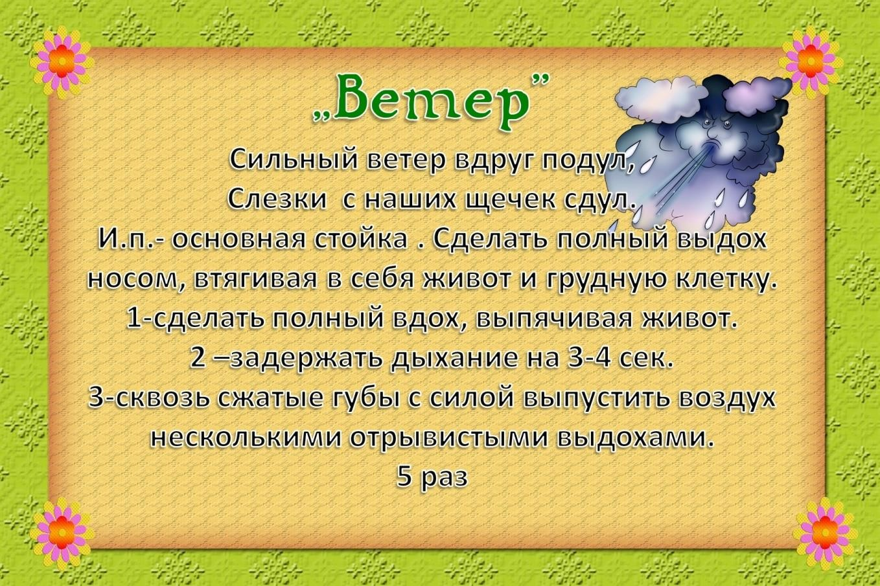

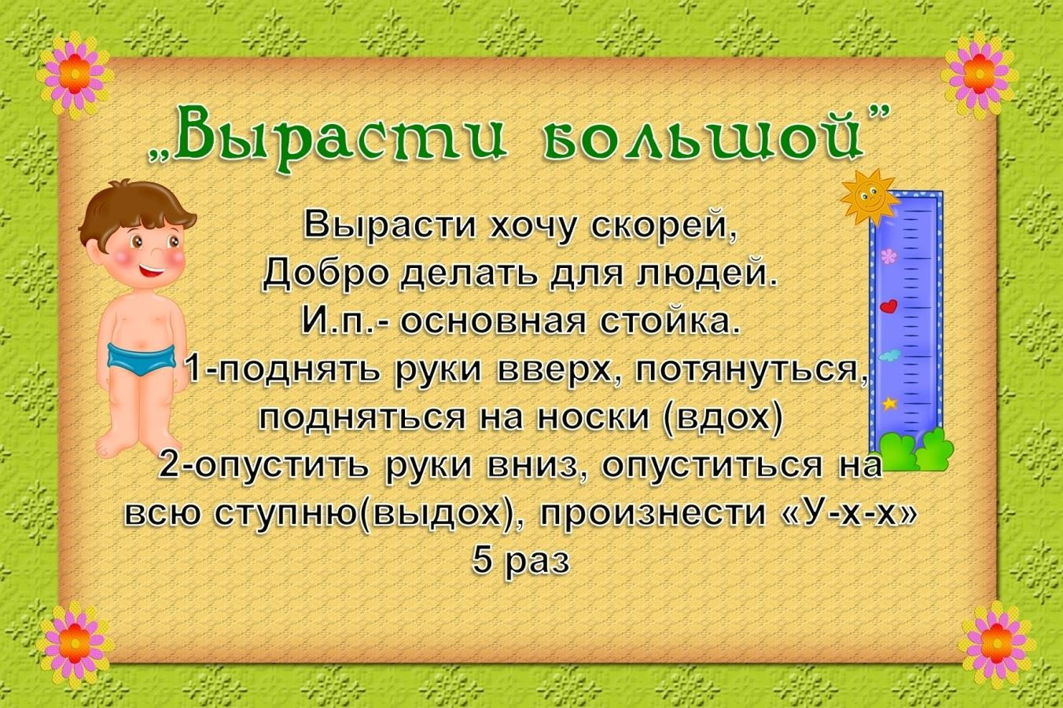

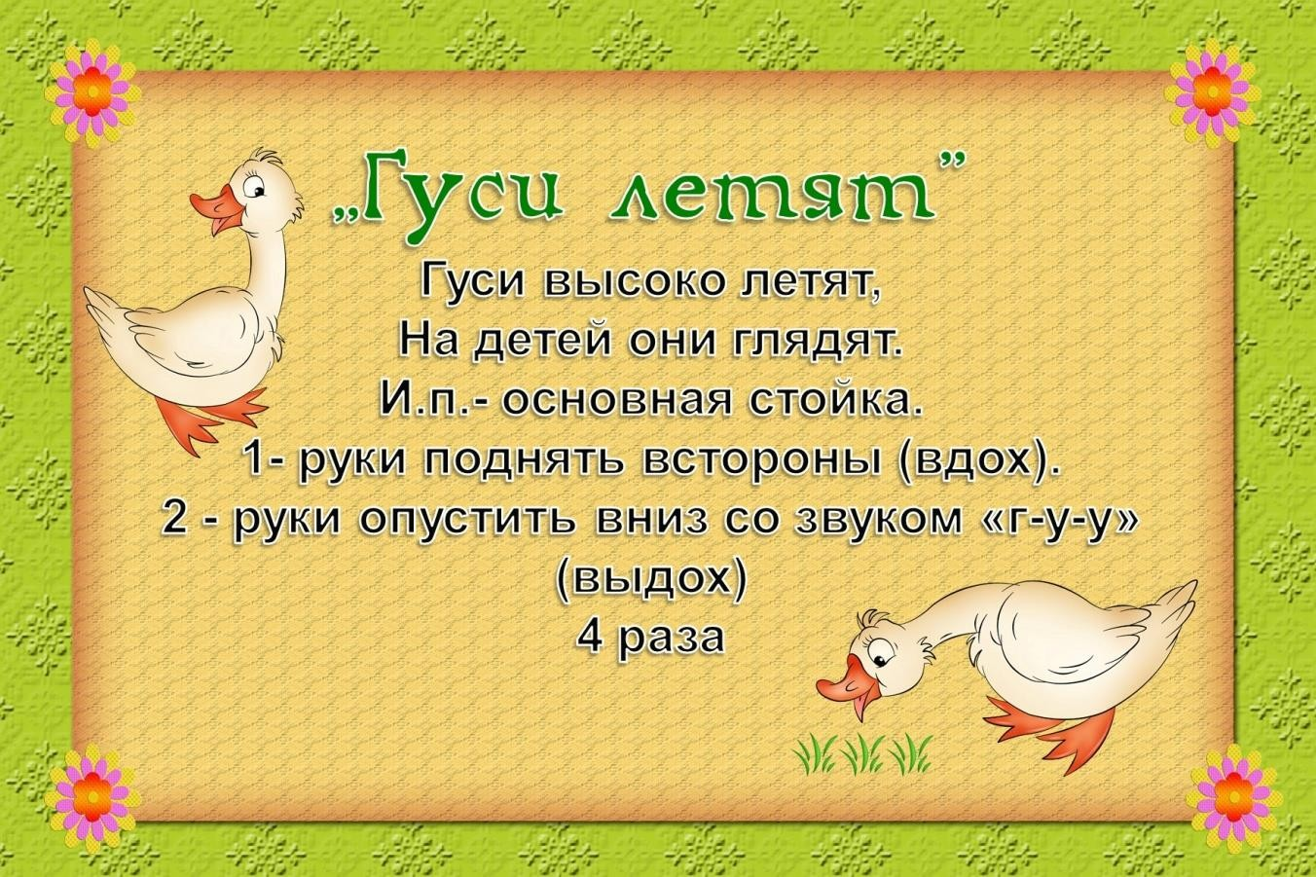

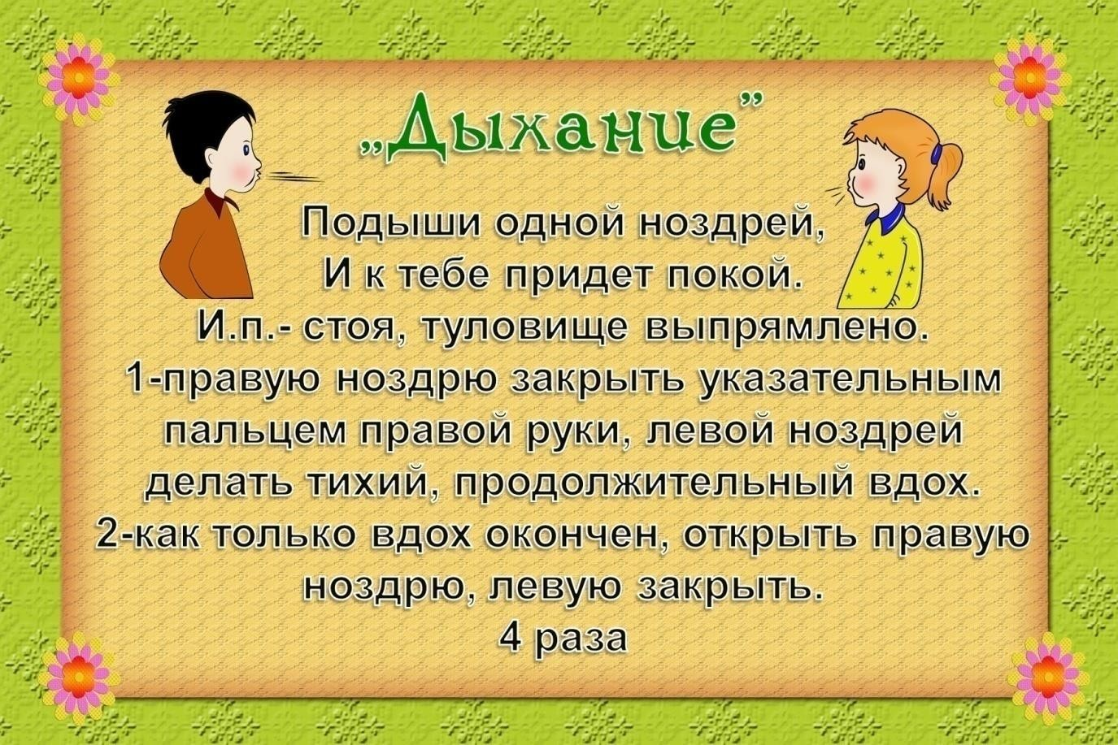

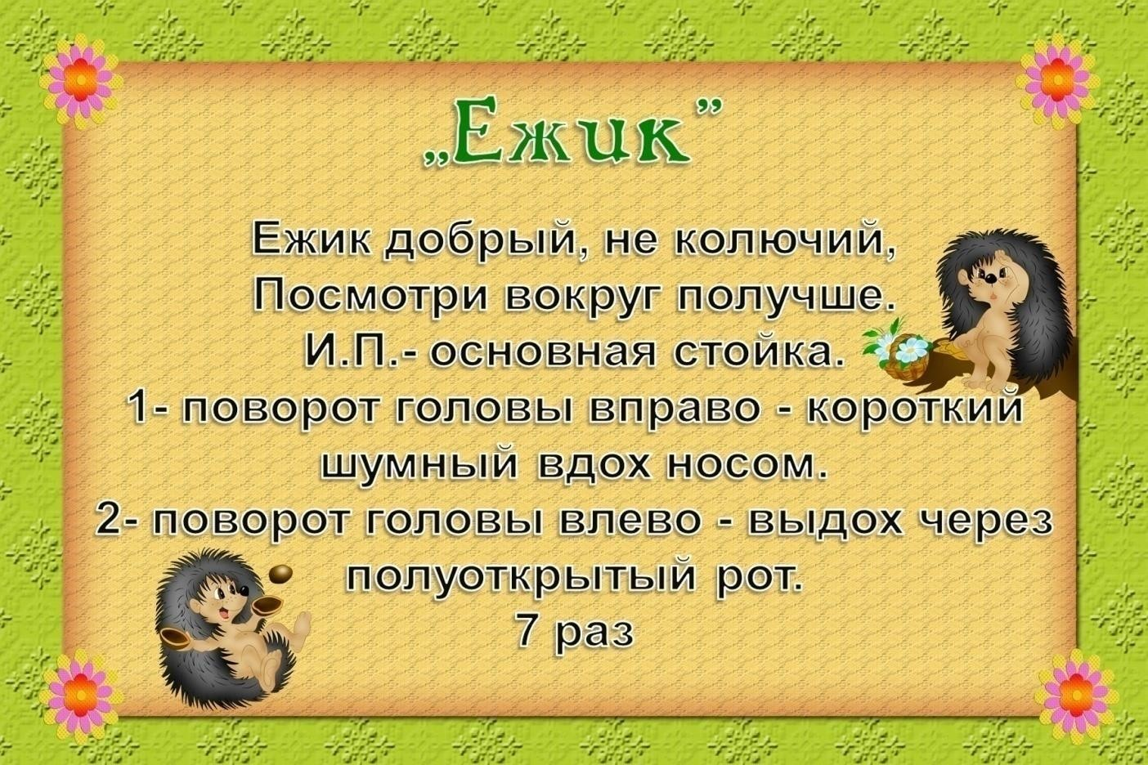

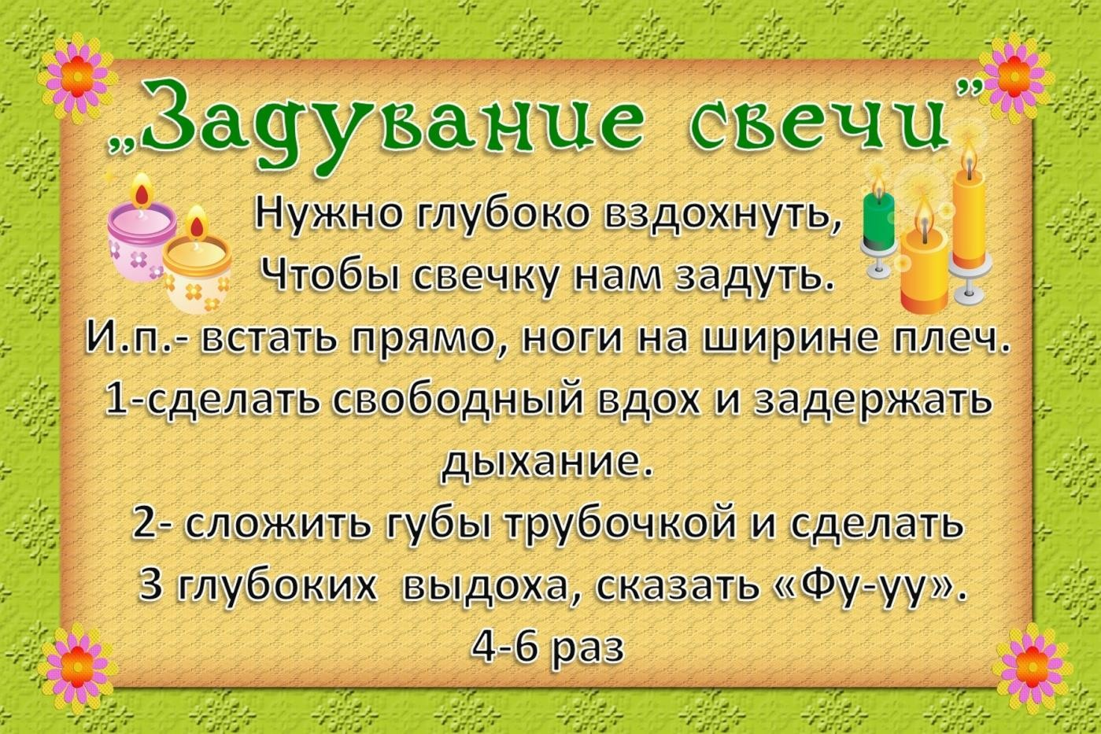

Гимнастика для глаз «Веселая неделька»
Представленные комплексы гимнастики для глаз «Весёлая неделька» и
«Дни недели» помогут не только запомнить дни недели, но и способствуют профилактике глазных заболеваний, что немаловажно для всех детей. Данные комплексы можно использовать как самостоятельные гимнастическо-профилактические мероприятия, так и на занятиях в рамках физкультминутки.
«Весёлая неделька» гимнастика для глаз
- Всю неделю по - порядку, Глазки делают зарядку.
- В понедельник, как проснутся, Глазки солнцу улыбнутся,
Вниз посмотрят на траву И обратно в высоту.
Поднять глаза вверх; опустить их книзу, голова неподвижна; (снимает глазное напряжение).
- Во вторник часики глаза, Водят взгляд туда – сюда, Ходят влево, ходят вправо Не устанут никогда.
Повернуть глаза в правую сторону, а затем в левую, голова неподвижна; (снимает глазное напряжение).
- В среду в жмурки мы играем, Крепко глазки закрываем.
Раз, два, три, четыре, пять, Будем глазки открывать.
Жмуримся и открываем Так игру мы продолжаем.
Плотно закрыть глаза, досчитать да пяти и широко открыть глазки; (упражнение для снятия глазного напряжения)

- По четвергам мы смотрим вдаль, На это времени не жаль,
Что вблизи и что вдали
Глазки рассмотреть должны.
Смотреть прямо перед собой, поставить палец на расстояние 25-30 см. от глаз, перевести взор на кончик пальца и смотреть на него, опустить руку. (Укрепляет мышцы глаз и совершенствует их координации)
- В пятницу мы не зевали Глаза по кругу побежали. Остановка, и опять
В другую сторону бежать.
Поднять глаза вверх, вправо, вниз, влево и вверх; и обратно: влево, вниз, вправо и снова вверх; (совершенствует сложные движения глаз)
- Хоть в субботу выходной, Мы не ленимся с тобой. Ищем взглядом уголки,
Чтобы бегали зрачки.
Посмотреть взглядом в верхний правый угол, затем нижний левый; перевести взгляд в верхний левый угол и нижний правый (совершенствует сложные движения глаз)
- В воскресенье будем спать, А потом пойдём гулять,
Чтобы глазки закалялись Нужно воздухом дышать.
Закрыть веки, массировать их с помощью круговых движений пальцев: верхнее веко от носа к наружному краю глаз, нижнее веко от наружного края к носу, затем наоборот (расслабляет мышцы и улучшает кровообращение)
- Без гимнастики, друзья,
Нашим глазкам жить нельзя!
«Дни недели» комплекс гимнастики на каждый день Понедельник.

В понедельник в лагерь наш
Прискакали зайчики. (Прыжки на двух ногах) Полюбили крепко их
Девочки и мальчики. (Обхватить себя руками) Пригласили их плясать
Дружно ножки выставлять (По очереди выставляют вперёд ножки)
Присядь вправо, (Поворот вправо с приседанием, посмотреть взглядом назад)
Присядь влево, (Поворот вправо с приседанием, посмотреть взглядом назад)
А затем кружись ты смело. (Покружиться) И ладошки у ребят,
Словно листики шуршат. (Ладошки рук потереть друг об дружку). Вторник.
К нам во вторник прилетал
Аист длинноногий, (Взмахи руками вверх, вниз)
По болоту он шагал (Ходьба на месте, высоко поднимая колени) Рыб, лягушек доставал,
Наклонялся, выпрямлялся, (Наклоны вперёд, руки отвести назад)
Вдаль смотрел на край болота (Посмотреть вдаль, приставив реку к голове, как козырёк)
И на нос. Ой, где он? Вот он! (Посмотреть на выставленный вперёд палец, подвести его к носу, не отрывая взгляда от пальца)
Аист полетел домой, (Взмахи руками вверх, вниз)
Машем мы ему рукой. (Машут рукой или одновременно двумя) Среда.
В среду слон к нам приходил,
Топать ножками учил, (Ходьба на месте) И наклоны выполнять, (Наклоны вперёд)
И на цыпочках стоять. (Поднимаемся на носочки) Мы покрутим головой

Словно хоботом с тобой. (Круговые повороты головой, взглядом смотрят: вверх, вправо, вниз, влево и обратно)
В прятки поиграем Глазки закрываем.
Раз, два, три, четыре, пять, Мы идём слона искать.
Пять, четыре, три, два, один,
Слон уходит в магазин. (Плотно закрыть глаза пальцами рук, досчитать до пяти и широко открыть глазки)
Четверг.
А в четверг к нам приходила
Хитрая лисичка, (Ходьба на месте имитирует мягкие шаги лисицы) Показала хвостик рыжий
Такой мягкий и пушистый. (Повороты туловища вправо и влево, взглядом стараясь посмотреть как можно дальше назад)
Посидели, постояли,
Притаились как лиса, (Приседания)
Мышку в норке поискали (Присели и пальчиками рук как бы разгребают землю)
Вот такие чудеса! (Встать и развести руки в стороны, приподнимая плечи).
Пятница.
Мишка в пятницу пришёл, (Ходьба на месте имитирует шаги медведя)
Он в лесу медок нашёл, (Руки как бы держат перед собой бочонок мёда, приседания с поворотом туловища вправо, влево)
На высокой ёлке,
Где колкие иголки. (Взгляд поднять вверх, вниз. Пальцы рук раздвинуты, как иголки)
Мы у пчёл медку попросим (Встряхнуть кисти рук) На дворе настала осень, (Потянуться)
Скоро мишка ляжет спать, (Медленно приседают)

Будет лапу он сосать. (Наклоны головы вправо, влево, руки под головой)
Пчёлы дали мёду,
Целую колоду. (Хлопают в ладоши и прыгают на двух ногах) Суббота.
Мы в субботу пригласили (Взмахи руками к себе)
Шустрых белок на обед. (Повороты туловища вправо, влево с приседанием)
Щей капустных наварили, (Обе кисти рук сжаты вместе, круговые движения, обеих рук, туловище поворачивается вслед за руками)
Наготовили котлет. (Ладошки лежащие одна на другой, меняются местами)
Белки в гости прискакали, (Прыжки на месте)
Посмотрели на столы …(Глаза широко открыть и крепко их зажмурить)
В лес обратно убежали (Бег на месте)
За орешками они. (Постукивание кулаками друг об друга) Воскресенье.
В воскресенье выходной,
Мы идём гулять с тобой. (Ходьба на месте)
Смотрим вправо (Поворот туловища вправо, посмотреть взглядом назад)
Смотрим влево, (Поворот туловища влево, посмотреть взглядом назад) Ничего не узнаём. (Развести руки в стороны и удивиться)
Вот забор, а за забором, (Руки вытянуты перед собой, кисти рук повёрнуты вертикально, пальцы раздвинуты как иголки).
Ходит лая грозный пёс, (обе руки одновременно перевести справа налево, взгляд следит за руками)
Вот корова замычала, «Му-у-у», (Наклоны туловища вперёд)
Заработал паровоз, «Ду-ду-ду-у», (Имитация движущегося поезда на месте)

А лошадка бьет копытцем,
Предлагает прокатиться. (Руки на поясе, приподнимаем и опускаем правую, а затем левую ножки)
Мы на этой карусели прокатиться захотели. (Произвольные круговые движения руками).

Государственное автономное учреждение Амурской области
«Благовещенский комплексный центр социального обслуживания
населения «Доброта»
(ГАУ АО «Благовещенский КЦСОН»)

КАРТА
РЕАБИЛИТАЦИИ

Ф.И.О.

Дата рождения: _

УРОВНИ СФОРМИРОВАННОСТИ РЕЧЕВОГО РАЗВИТИЯ
№ п/п | Основные линии развития | Оценка в баллах (нужное подчеркнуть)
 |  | входящая |  |  |  |  | итоговая
 |  | Дата « » 20 г |  |  |  |  | Дата « » 20 г
 |  | 0 | 0,25 | 0,5 | 0,75 | 1 | 0 | 0,25 | 0,5 | 0,75 | 1
1 | Артикуляционная
2 | Звукопроизношение
3 | Фонематическое
4 | Словарный запас
5 | Связная речь
6 | Грамматический строй
Оценка речевого развития
1 – высокий – полное выполнение и понимание предлагаемого материала, запас знаний соответствует возрастной норме
0,75 – удовлетворительный - выполнение и понимание предлагаемого материала с ошибками, запас знаний и умений незначительно ниже возрастной нормы.
0,5 – ниже удовлетворительного - выполнение и понимание предлагаемого материала со значительной помощью взрослого, запас знаний и умений ниже возрастной нормы.
0,25 – низкий – выполнение и понимание предлагаемого материала затруднено, запас знаний и умений значительно ниже возрастной нормы
- – нулевой – отсутствие навыков и умений.
Результаты
Входящая диагностика | Итоговая диагностика
-Анатомическое строение: без аномалий; укороченная подъязычная уздечка; прогения; прогнатия; макроглоссия; микроглоссия; зубной ряд не нарушен, нарушен; язык вялый, массивный; твёрдое нёбо-высокое, имеет готическую форму.  -Артикуляционная моторика: основные движения языком, губами выполняет, не выполняет; тонус нормальный; активность движений достаточная; объём движений полный, не полный; снижена амплитуда движений языка; кончик языка малоактивный; не удерживает позу закрытого рта; отмечается повышенная саливация.  Звукопроизношение: изолированно все звуки произносит правильно, имеются недостатки произношения звуков , отсутствие; замена; искажение звуков, полиморфное нарушение звукопроизношения характера стертой формы дизартрии.  -Фонематическое восприятие: фонематический слух в норме, недостаточно сформирован, отсутствует; владеет, не владеет фонематическим анализом и синтезом.  -Словарный запас: объём словарного запаса соответствует возрасту, словарь ниже возрастной нормы; пассивный словарь превышает активный; пассивный словарь на уровне обиходно-бытового; активная речь отсутствует.  -Связная речь: внятная, маловнятная; уровень речевого развития соответствует, не соответствует возрастной норме; неотчетливо произносит слова; оречевление затруднено; при ответах пользуется фразой несложной конструкции; речь отсутствует.  -Грамматический строй речи: не сформирован, недостаточно сформирован, сформирован. | -Анатомическое строение: без аномалий; укороченная подъязычная уздечка; прогения; прогнатия; макроглоссия; микроглоссия; зубной ряд не нарушен, нарушен; язык вялый, массивный; твёрдое нёбо-высокое, имеет готическую форму.  -Артикуляционная моторика: основные движения языком, губами выполняет, не выполняет; тонус нормальный; активность движений достаточная; объём движений полный, не полный; снижена амплитуда движений языка; кончик языка малоактивный; не удерживает позу закрытого рта; отмечается повышенная саливация.  Звукопроизношение: изолированно все звуки произносит правильно, имеются недостатки произношения звуков , отсутствие; замена; искажение звуков, полиморфное нарушение звукопроизношения характера стертой формы дизартрии.  -Фонематическое восприятие: фонематический слух в норме, недостаточно сформирован, отсутствует; владеет, не владеет фонематическим анализом и синтезом.  -Словарный запас: объём словарного запаса соответствует возрасту, словарь ниже возрастной нормы; пассивный словарь превышает активный; пассивный словарь на уровне обиходно-бытового; активная речь отсутствует.  -Связная речь: внятная, маловнятная; уровень речевого развития соответствует, не соответствует возрастной норме; неотчетливо произносит слова; оречевление затруднено; при ответах пользуется фразой несложной конструкции; речь отсутствует.  -Грамматический строй речи: не сформирован, недостаточно сформирован, сформирован.
Заключение: речевое развитие (соответствует/ниже возрастной нормы/выраженная задержка)
Динамика: (отсутствие динамики/ слабоположительная / положительная)
Рекомендации: рекомендуются коррекционные занятия раз(а) в неделю направленных на развитие артикуляционной моторики/ коррекцию звукопроизношения/ развитие фонематического восприятия/ развитие словарного запаса/ развитие связной речи/ развитие грамматического строя речи. Рекомендуется курс логопедического (зондового) массажа/ массаж тонкой моторики кистей рук.
Ф.И.О. логопеда подпись « » 20 год

УРОВНИ СФОРМИРОВАННОСТИ ПСИХИЧЕСКОГО РАЗВИТИЯ

№ п/п | Основные линии развития | Оценка в баллах
 |  | Дата |  |  |  |  | Дата
 |  | входящая диагностика |  |  |  |  | итоговая диагностика
 |  | 0 | 0,25 | 0,5 | 0,75 | 1 | 0 | 0,25 | 0,5 | 0,75 | 1
1 | Контакт
2 | Внимание
3 | Память
4 | Восприятие
5 | Мышление
Оценка психического
развития
- – высокий – полное выполнение и понимание предлагаемого материала, запас знаний соответствует возрастной норме
0,75 – удовлетворительный - выполнение и понимание предлагаемого материала с ошибками, запас знаний и умений незначительно ниже возрастной нормы.
0,5 – ниже удовлетворительного - выполнение и понимание предлагаемого материала со значительной помощью взрослого, запас знаний и умений ниже возрастной нормы.
0,25 - низкий - выполнение и понимание предлагаемого материала затруднено, запас знаний и умений значительно ниже возрастной нормы
- – нулевой – отсутствие навыков и умений.
Результаты
Входящая диагностика | Итоговая диагностика
- Контакт (не вступает, не понимает обращенной речи, контакт формальный чисто внешний, легко и быстро устанавливает контакт);  - эмоциональный фон (стабильный/относительно стабильный/нестабильный);  - интерес к заданию (проявляет/ не проявляет);  - понимание инструкции (полное/частичное/не понимает);  - развитие мелкой моторики (соответствует возрасту/незначительные нарушения/значительные нарушения);  - Внимание (устойчивое, не устойчивое, низкая концентрация), способность (не способность) к длительному сосредоточению и переключению внимания.  - Преобладающий тип памяти (зрительная, слуховая, моторная, смешанная). Способность (не способность) к быстрому и точному запоминанию;  - Восприятие: характер перцептивных действий (целенаправленно обследует/делает попытки целенаправленно обследовать/совершает действия хаотично/не совершает обследовательских действий);  - Мышление наглядно-действенное, наглядно- образное, словесно-логическое (сформировано, не сформировано);  - Речь (отсутствие/ отдельные слоги, слова/ речь невнятная/ развитие не нарушено) | - Контакт (не вступает, не понимает обращенной речи, контакт формальный чисто внешний, легко и быстро устанавливает контакт);  - эмоциональный фон (стабильный/относительно стабильный/нестабильный);  - интерес к заданию (проявляет/не проявляет);  - понимание инструкции (полное/частичное/не понимает);  - развитие мелкой моторики (соответствует возрасту/незначительные нарушения/значительные нарушения);  - Внимание (устойчивое, не устойчивое, низкая концентрация), способность (не способность) к длительному сосредоточению и переключению внимания.  - Преобладающий тип памяти (зрительная, слуховая, моторная, смешанная). Способность (не способность) к быстрому и точному запоминанию;  - Восприятие: характер перцептивных действий (целенаправленно обследует/делает попытки целенаправленно обследовать/совершает действия хаотично/не совершает обследовательских действий);  - Мышление наглядно-действенное, наглядно- образное, словесно-логическое (сформировано, не сформировано);  - Речь (отсутствие/ отдельные слоги, слова/ речь невнятная/ развитие не нарушено)
Заключение: психическое развитие (соответствует/ ниже возрастной нормы/выраженная задержка) динамика (отсутствие динамики/ слабоположительная / положительная)

Рекомендации: рекомендуются коррекционные занятия раз(а) в неделю:
развитие мелкой моторики/ развитие познавательных процессов/ регуляция психо-эмоционального состояния/ развитие коммуникативных навыков

Ф.И.О. психолога подпись « » 20 год

УРОВНИ СФОРМИРОВАННОСТИ СЕНСОМОТОРНОГО РАЗВИТИЯ

№ п/п | Основные линии развития | Оценка в баллах
 |  | Дата |  |  |  |  | Дата
 |  | входящая диагностика |  |  |  |  | итоговая диагностика
 |  | 0 | 0,25 | 0,5 | 0,75 | 1 | 0 | 0,25 | 0,5 | 0,75 | 1
1 | Мелкая моторика
2 | Сенсорное развитие
3 | Упражнения в  практической жизни
Оценка сенсомоторного
развития
- – высокий – полное выполнение и понимание предлагаемого материала, запас знаний соответствует возрастной норме
0,75 – удовлетворительный - выполнение и понимание предлагаемого материала с ошибками, запас знаний и умений незначительно ниже возрастной нормы.
0,5 – ниже удовлетворительного - выполнение и понимание предлагаемого материала со значительной помощью взрослого, запас знаний и умений ниже возрастной нормы.
0,25 - низкий - выполнение и понимание предлагаемого материала затруднено, запас знаний и умений значительно ниже возрастной нормы
- – нулевой – отсутствие навыков и умений.
Результаты
Входящая диагностика | Итоговая диагностика
Мелкая моторика: движения рук неточные (точные), недостаточно развита моторика мелких мышц рук, ведущая рука правая (левая), действие выполняет и правой и левой рукой, все движения выполняет (не выполняет) правильно (не правильно) (по образцу), пытается (не пытается) повторить любое предъявляемое действие, нарушение координации движений;  Сенсорное развитие: знает основные цвета (не знает), называет (не называет), знает неосновные цвета (не знает), знает названия геометрических фигур (не знает) называет (не называет), знает названия геометрических тел (не знает); называет (не называет);  Упражнения в практической жизни: упражнения в практической жизни не выполняет, упражнения в практической жизни выполняет с помощью педагога упражнения в практической жизни выполняет самостоятельно. | Мелкая моторика: движения рук неточные (точные), недостаточно развита моторика мелких мышц рук, ведущая рука правая (левая), действие выполняет и правой и левой рукой, все движения выполняет (не выполняет) правильно (не правильно) (по образцу), пытается (не пытается) повторить любое предъявляемое действие, нарушение координации движений;  Сенсорное развитие: знает основные цвета (не знает), называет (не называет), знает неосновные цвета (не знает), знает названия геометрических фигур (не знает) называет (не называет), знает названия геометрических тел (не знает); называет (не называет);  Упражнения в практической жизни: упражнения в практической жизни не выполняет, упражнения в практической жизни выполняет с помощью педагога упражнения в практической жизни выполняет самостоятельно.
Заключение: сенсомоторное развитие (соответствует/ ниже возрастной нормы/выраженная задержка) динамика (отсутствие динамики/ слабоположительная / положительная)

Рекомендации: рекомендуются коррекционные занятия раз(а) в неделю:

Ф.И.О. социального педагога

подпись « _» 20 год

УРОВНИ СФОРМИРОВАННОСТИ ФИЗИЧЕСКОГО РАЗВИТИЯ

№ п/п | Основные линии развития | Оценка в баллах (нужное подчеркнуть)
 |  | входящая |  |  |  |  | итоговая
 |  | Дата « » 20 г |  |  |  |  | Дата « » 20 г
 |  | 0 | 0,25 | 0,5 | 0,75 | 1 | 0 | 0,25 | 0,5 | 0,75 | 1
1 | Ходьба
2 | Бег
3 | Прыжки
4 | Лазанье, ползанье
5 | Метание
6 | Равновесие
Оценка речевого развития
- – высокий – полное выполнение и понимание предлагаемого материала, запас знаний соответствует возрастной норме
0,75 – удовлетворительный - выполнение и понимание предлагаемого материала с ошибками, запас знаний и умений незначительно ниже возрастной нормы.
0,5 – ниже удовлетворительного - выполнение и понимание предлагаемого материала со значительной помощью взрослого, запас знаний и умений ниже возрастной нормы.
0,25 - низкий - выполнение и понимание предлагаемого материала затруднено, запас знаний и умений значительно ниже возрастной нормы
- – нулевой – отсутствие навыков и умений.
Результаты
Входящая диагностика | Итоговая диагностика
Ходьба (ходит самостоятельно, с опорой на приспособление, с помощью взрослого, не ходит);  Бег (темп быстрый, медленный, не бегает);  Прыжки (отталкивается двумя ногами, отталкивается одной ногой, не прыгает);  Лазанье (самостоятельно, с помощью взрослого, держится крепко, держится неуверенно, не лазает); Метание (левой рукой, правой рукой, обеими руками, попадает в цель, не попадает в цель, не метает); Равновесие (упражнение стойка на одной ноге удерживает, не удерживает). | Ходьба (ходит самостоятельно, с опорой на приспособление, с помощью взрослого, не ходит);  Бег (темп быстрый, медленный, не бегает);  Прыжки (отталкивается двумя ногами, отталкивается одной ногой, не прыгает);  Лазанье (самостоятельно, с помощью взрослого, держится крепко, держится неуверенно, не лазает); Метание (левой рукой, правой рукой, обеими руками, попадает в цель, не попадает в цель, не метает); Равновесие (упражнение стойка на одной ноге удерживает, не удерживает).

Заключение:

(отсутствие динамики/ слабоположительная / положительная)

Рекомендации: рекомендуются коррекционные занятия раз (а) в неделю:

Ф.И.О. инструктора по АФК подпись « » 20 год

УРОВНИ СФОРМИРОВАННОСТИ навыков самообслуживания

№ п/п | Основные линии развития | Оценка в баллах
 |  | Дата |  |  |  |  | Дата
 |  | входящая диагностика |  |  |  |  | итоговая диагностика
 |  | 0 | 0,25 | 0,5 | 0,75 | 1 | 0 | 0,25 | 0,5 | 0,75 | 1
1 | Способность осуществлять  контролируемую экскренцию
2 | Способность  осуществлять личную гигиену:
3 | Способность одеваться и  обуваться:
4 | Способность  подключаться к приёму пищи и осуществлять  приём пищи:
Оценка сформированности
навыков самообслуживания
- – высокий – полное выполнение и понимание предлагаемого материала, запас знаний соответствует возрастной норме
0,75 – удовлетворительный - выполнение и понимание предлагаемого материала с ошибками, запас знаний и умений незначительно ниже возрастной нормы.
0,5 – ниже удовлетворительного - выполнение и понимание предлагаемого материала со значительной помощью взрослого, запас знаний и умений ниже возрастной нормы.
0,25 - низкий - выполнение и понимание предлагаемого материала затруднено, запас знаний и умений значительно ниже возрастной нормы
0 – нулевой – отсутствие навыков и умений.

Результаты
Входящая диагностика | Итоговая диагностика
- Использует (не использует) предметы в соответствии с их функциональным назначением.  - Интерес к игровой деятельности проявляет (не проявляет), охотно (не охотно), включается в совместную игру, игрушки использует адекватно (не адекватно).  - Обязанности по самообслуживанию выполняет самостоятельно, по напоминанию, не выполняет. Умеет (не умеет) складывать свою одежду, умеет (не умеет) самостоятельно шнуровать ботинки, может (не может) самостоятельно одеваться, застегивать пуговицы..  - Не умеет самостоятельно пользоваться вилкой, ножом и т.д. (самостоятельно пользуется вилкой). | - Использует (не использует) предметы в соответствии с их функциональным назначением.  - Интерес к игровой деятельности проявляет (не проявляет), охотно (не охотно), включается в совместную игру, игрушки использует адекватно (не адекватно).  - Обязанности по самообслуживанию выполняет самостоятельно, по напоминанию, не выполняет.  - Умеет (не умеет) складывать свою одежду, умеет (не умеет) самостоятельно шнуровать ботинки, может (не может) самостоятельно одеваться, застегивать пуговицы..  - Не умеет самостоятельно пользоваться вилкой, ножом и т.д. (самостоятельно пользуется вилкой).
Заключение: навыки самостоятельности (соответствует/ ниже возрастной нормы/выраженная задержка) динамика (отсутствие динамики/ слабоположительная / положительная)

Рекомендации: рекомендуются коррекционные занятия раз(а) в неделю:
воспитание культурно-гигиенических навыков/ формирование социально-бытовых навыков

Ф.И.О. социального педагога подпись « » 20 год

Заключение о выполнении индивидуальной программы реабилитации

Программа реабилитации в ГАУ АО «Благовещенский КЦСОН» реализована с « » 20 г. по « » 20 г.

Оценка результатов реализации Программы социально-медицинской, социально-педагогической и социально-психологической реабилитации.

ОЦЕНКА ЭФФЕКТИВНОСТИ ПРОВЕДЕННЫХ РЕАБИЛИТАЦИОННЫХ МЕРОПРИЯТИЙ ЗА ПЕРИОД С ПО
№ п/п | Уровень сформированности | Показатель уровня сформированности основных процессов  развития ребенка |  | Оценка эффективности реабилитационных мероприятий
 |  | начало курса | окончание курса | Ф.И. ребенка:
Категория (нужное отметить):
Ребенок-инвалид
 |  |  |  |  |  | Ребенок, испытывающий трудности в социальной адаптации
1 | психическое развитие |  |  | Оценка:  0 баллов – низкий уровень динамики 0,5 балла – средний уровень динамики 1 балл – высокий уровень динамики  1,5  1  входящая  0,5  итоговая  0  1 2 3 4 5 6 7
2 | речевое развитие
3 | сенсомоторное развитие
4 | физическое развитие
5 | музыкально-ритмическое  развитие
6 | навыки изодеятельности
7 | навыки самостоятельности
Оценка эффективности реабилитации
Заключение и
рекомендации: _

«_ »_ 20 г.

